清大聯盟賽報名簡章
一、宗旨:建立制度嚴謹、公正公平、專業與可看性的系際盃聯賽，進而增添清華大學內籃球運動風氣。

二、主辦單位:清華大學男子籃球隊

三、協辦單位:清華大學體育室 (是否公司可以贊助?!?! 比如說摩曼頓運動用品店 蓁品茶之類的)

四、官方網站: 臉書粉絲專頁 (清大聯賽2014)

五、比賽日期:民國103年11月1日~民國104年6月15日

六、比賽時間:每週六晚上18:00~22:00 & 週日 16:00~22:00

七、比賽地點:清華大學新體育館

八、比賽用球:同UBA之用球

九、球員參賽資格:清華大學在學學生，每隊可報名18人，晉級季後賽之隊伍可在季後賽前更換一次名單(限同系所)，更換人數不限。

十、獎勵辦法
八強送毛巾
四強送聯盟賽T-shirt 和獎盃
另外還有頒發冠軍賽MVP獎盃

十一、賽制:
(一)依照參加隊伍調整分組，預計分2-3組(每隊可打9場以上比賽)
(二)例行賽:分組循環，採戰積最佳共16支隊伍進入季後賽

(三)季後賽: 取16強進行單淘汰。
(四)準決賽&決賽: 季後賽之出線隊伍 A1-B2，A2-B1 ，勝者進入冠軍賽，敗者進入季軍賽

十二、大會組織:
清華大學男子籃球隊員
聯盟聯絡人:化學17 李品綸 計財務=17 翁柏軒
執行團隊: 通訊所 黃浩雲 經濟18劉奕均 科管18
陳司翰 材料16柯維哲 工科16 葉上銘
裁判長:謝文偉老師
技術顧問:待徵
總務組:待徵
場務組:待徵
賽務組:待徵
資訊組:待徵

十三、競賽規則
(一)比賽規則
1.本聯盟比賽採國際籃總FIBA 2010最新國際籃球規則，除以下例外。
2.參賽隊伍應於賽前三十分鐘向大會紀錄台報到，領取登錄表，確認出賽名單及先發名單(如無法確認，可先保留不需填寫，開賽後再確認即可)，每隊需於賽前10分鐘繳交出賽名單，未如時繳交之球隊判定該隊教練或隊長延誤比賽技術犯規一次，於開賽前執行，比賽開始時，任何一隊不得少於四人。
3.如遇球隊(B隊)遲到該節取消，單節以10:0計，比賽從下一節開始，由對方(A隊)於中線發球，如表定開賽時間為10:30，紀錄台10:30開錶計時，球隊(B隊)於第一節結束前到齊人數並可立即上場，比賽從第二節開始，由A隊於中場發球後開始，比數為10:0，如於第二節時間結束前到齊人數並可立即上場，比賽從第三節開始，由A隊於中場發球後開始，比數為20:0，如B隊於第二節時間結束前仍未到齊人數可立即上場，判定該隊以0:40落敗，以大會時間為準，不得異議。
4.球員一律穿著整套整齊同款式同顏色球衣，否則不得上場，不得例外。
5.球員著不整齊球衣上場後，經裁判、紀錄台指正，需立即更換下場，判該隊教練技術犯規一次，罰兩球後，球權依舊。
6.球員未繳交身分證件上場後，經裁判、紀錄台指正，需立即更換下場，不處罰，球員需補繳證件後始可上場。
7.比賽採4節制，每節10分鐘，1、2及3、4節間休息1分鐘，中場休息2分鐘換邊進攻，延長賽5分鐘。
8.全場暫停都停錶。
9.停錶:全場不停錶，除以下例外
(1)第一、二、三節最後10秒停錶(死球、罰球皆停錶)
(2)第四節決勝期及延長賽最後兩分鐘停錶(死球、罰球皆停錶)
(3)全場所有暫停皆停錶
10.暫停次數:上半場(1,2節)一次，不得延用；下半場(3,4節)兩次，不得延用，延長賽無暫停。暫停時間40秒。
11.暫停及休息時間結束，需立即進場，經裁判第兩次鳴哨，仍未立即上場者判決該隊延誤比賽，技術犯規一次，罰兩球後，比賽繼續，球權依舊。
12.本辦法未詳盡之事宜，本聯盟保留決定權。

(二)附則:
1.所有出賽球員皆須穿著整套整齊球衣，同款式顏色之球衣，否則不得上場，不得例外，聯盟嚴格執行。
2.所有出賽球員皆須依照秩序冊名單及交易期間所提名單登錄，如有違規參賽，取消該隊本場比賽資格，該場比賽以40:0記。
3.出賽球員背號需依照秩序冊所提資料，不得任意更改，背號如有特殊狀況需異動，須於賽前一週前向賽務組提出，一經發現違規參賽，取消該員本場比賽出賽資格。
4.每場比賽皆須檢查身分證件，僅接受有照片之身分證件，證件未帶，需切結書於球員登錄檢查表背面，單場比賽最多只允許兩名球員簽具切結書。
5.比賽中任何引發暴力事件之球員，禁賽1~3場，比賽中有揮拳或動手等暴力行為之球員禁賽2~5場，休息區球員於衝突事件發生時衝入場內，無論是否動手皆處以1場禁賽，如有動手等暴力行為處以2~3場禁賽，如禁賽球員人數，影響本場比賽進行，裁判立即裁定沒收比賽，將由聯盟召開技術委員會後，討論判決並裁定引發事件之肇事球隊為敗隊，本場比賽比數以40:0計，禁賽球員人數影響下一場比賽進行，將依球員姓氏筆劃分批次處分，讓禁賽球隊之比賽維持至少六人出賽，姓氏筆劃較少之球員先行執行處分，姓氏筆劃相同者，以姓名第二字為準，以此類推，球隊對禁賽名單不得異議，禁賽如為賽季最後場次發生，禁賽時效推算至下一季，該球員如繼續於聯盟出賽禁賽效力依舊繼續執行。
6.聯盟為維護競賽公平性與運動精神，聯盟有權對嚴重違反運動精神之球隊球員及職員處以禁賽，球隊有權於判決公告三日內向賽務組提出申訴，提交書面申訴書，並繳交2000元保證金，賽務組須於一週內，召集聯盟委員，組成專案委員會，委員會需1/2委員出席，及1/2出席委員同意，始可決議，申訴期間受罰隊職員可暫緩一週執行，一週仍未決議，聯盟將依法執行懲處，如申訴成功退還保證金，如已執行，退還該員單場費用(總報名費除以總場數，再除以場數，再除以報名人數)。
7.戰績相同比較兩隊勝負關係，兩隊以上戰績相同，比較相關對戰場次總得分/總失分=總得失分商率。
(三)申訴辦法:
1.對於球員資格，請於賽前或比賽結束前提出，比賽時間終了一律不接受球員資格申訴，請各隊出賽時備妥身分證或健保卡，僅接受有照片之證件。
2.對於任何判決，可於賽後20分鐘內，以書面由領隊或教練簽章提出，於比賽紀錄表上抗議隊伍簽章，並繳交1000元保證金，如抗議成立將退還保證金，無效即沒收保證金，本聯盟將要求技術委員及裁判紀錄組成立專案技術委員會，並於一週內提出決議內容。

十五、 領隊會議:民國103年10月24日禮拜五 12:20-13:10 新體1F視聽教室

十六、 辦名方式:
報名日期:即日起到103年10月15日為止。

一:領隊會議時繳交參賽費用

4.費用:
(1)每隊報名費為8000元。(另收保證金2000)

十七、合作廠商:
飛尋行銷公司

參賽隊伍與分組
聯盟賽分組
A組：電機A、人社、數學B、工院外文聯隊、生科B、材料C、動機A、化學B、醫原A、資工
B組：工科A、科管B、計財、數學A、工工A、材料B、動機B、化學A、醫原B、物理B
C組：科管A、工工B、生科A、化工、材料A、理雙、電機B、動機C、工科B、經濟、物理A
總計31隊，A、B組各10隊，C組11隊
預計取16強進入季後賽
季後賽取各組前5名
第16名則是各組的第六名再進行一輪比賽

季後賽
十五強加外卡戰績
4.《15強+外卡名單》
A組
1.動機A 9W
2.電機A 8W1L
3.醫原A 6W3L
4.資工 6W3L
5.工外 5W4L
6.材料C 4W5L *外卡
B組
1.工工A 9W
2.化學A 8W1L
3.計財 7W2L
4.工科A 6W3L
5.數學A 5W4L
6.材料B 3W6L*外卡
C組
1.材料A 8W1L
2.工科B 7W2L
3.生科A 6W2L(5/28 vs 動機C)
4.經濟 6W3L
5.科管A 5W4L
6.工工B 4W5L*外卡

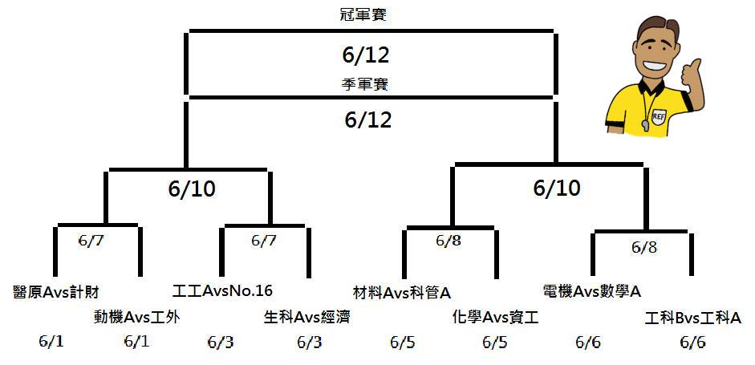
決賽(冠亞、季殿)
冠軍:工工A
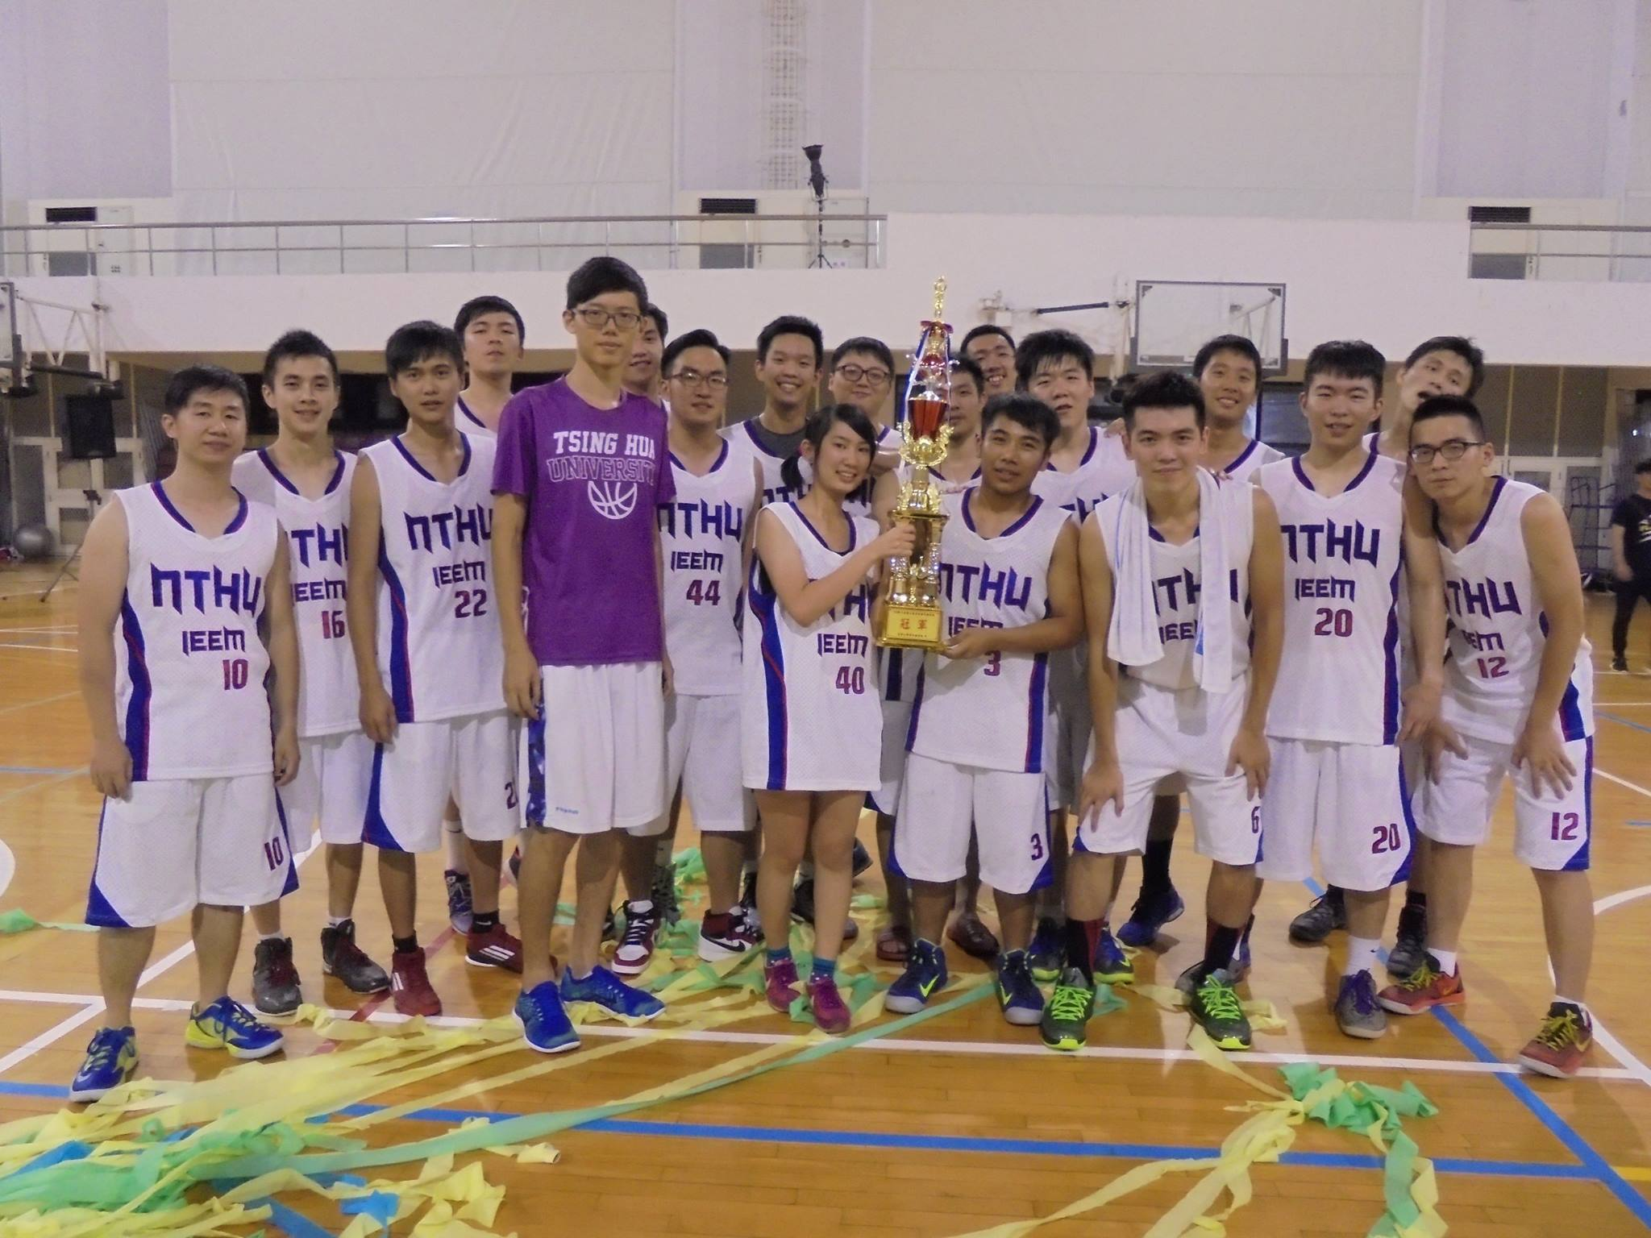
MVP:許劭暐
亞軍:電機A
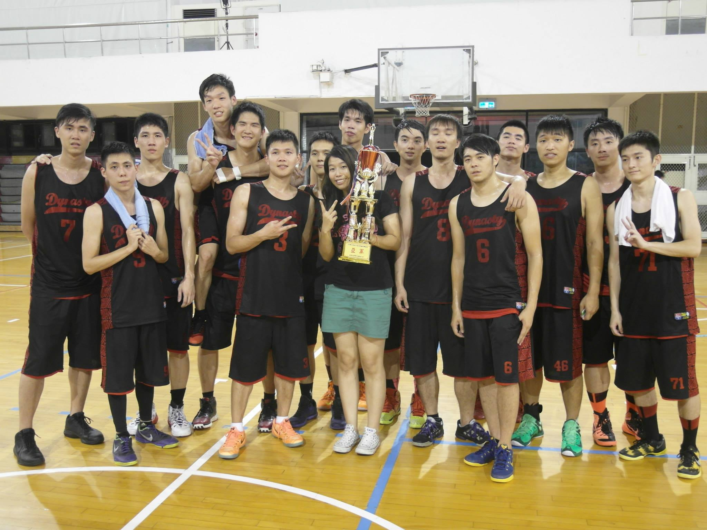

季軍:動機A
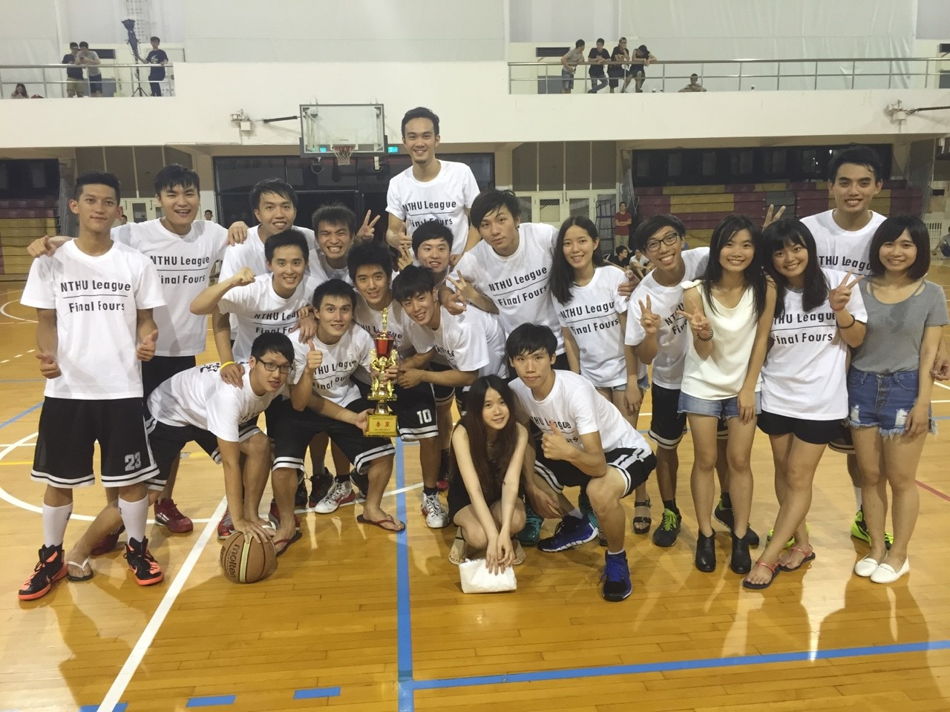
殿軍:材料A

決賽highlights: https://www.facebook.com/flash6750/videos/804247379673293/

